TRİGONOMETRİ 1
I. AÇI, YÖNLÜ AÇI, YÖNLÜ YAY
A. AÇI
Başlangıç noktaları aynı olan iki ışının birleşim kümesine açı denir. Bu ışınlara açının kenarları, başlangıç noktasına ise açının köşesi denir.
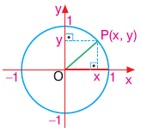 | Birim çemberin denklemi:  x² + y² = 1 dir.
B. YÖNLÜ AÇI
Bir açının kenarlarından birini, başlangıç kenarı; diğerini bitim kenarı olarak aldığımızda elde edilen açıya yönlü açı denir.
Açılar adlandırılırken önce başlangıç, sonra bitim kenarı yazılır.
Kural
Açının köşesi etrafında, başlangıç kenarından bitim kenarına iki türlü gidilebilir. Bunlardan biri saatin dönme yönünün tersi, ikincisi ise saatin dönme yönünün aynısıdır.
Saatin dönme yönünün; tersi olan yöne pozitif yön, aynı olan yöne negatif yön denir.
Açıların yönü ok yardımıyla belirlenir.
C. YÖNLÜ YAYLAR
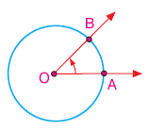 | O merkezli çemberde ile bu açının iç bölgesindeki noktaların kümesinin O merkezli çemberle kesişimi AB yayıdır. AB yayı, biçiminde gösterilir.
nın yönü olarak, AOB açısının yönü alınır. Şekildeki AOB açısının yönü pozitif olduğundan, da pozitif yönlüdür.

Pozitif yönlü AB yayında A ya yayın başlangıç noktası, B ye yayın bitim noktası denir.
D. BİRİM ÇEMBER
Analitik düzlemde merkezi O(0, 0) (orijin) ve yarıçapı 1 birim olan çembere birim (trigonometrik) çember denir.
E. AÇI ÖLÇÜ BİRİMLERİ
Bir açının ölçüsünün büyüklüğünü veya küçüklüğünü tanımlamak için, bir ölçü birimi tanımlanmalıdır. Açıyı ölçmek, açının kolları arasındaki açıklığı belirlemek demektir.
Genellikle iki birim kullanılır. Bunlar; derece ve radyandır.
1. Derece
Bir tam çember yayının 360 eş parçasından birini gören merkez açının ölçüsüne 1 derece denir. Ve 1° ile gösterilir.
1°=60dk ve 1dk=60sn
1°=60’=3600’’ dır
27853sn derece dakika ve saniye cinsinden yazınız.

m(A)= 37° 47’ 36’’
m(B)= 29° 57’ 46’’ ise m(A)+m(B)=?

m(A)= 67° 25’ 16’’
m(B)= 29° 57’ 46’’ ise m(A)-m(B)=?

2. Radyan
Yarıçap uzunluğuna eşit uzunluktaki bir yayı gören merkez açının ölçüsüne 1 radyan denir.
Uyarı
Birim çemberin çevresi 360° veya 2π radyan olduğu için, 360° = 2π radyan dır.
Kural
Derece D ile radyan R ile gösterilirse,
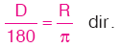

135 derece kaç radyandır.

radyan kaç derecedir.

F. ESAS ÖLÇÜ
olmak üzere, birim çember üzerinde a açısı ile
a + 2kπ açısı aynı noktaya karşılık gelmektedir. Buna göre,
olmak üzere, ölçüsü a + 2kπ olan açının esas ölçüsü a derecedir.
Açının birimi ne olursa olsun, esas ölçü negatif yönlü olamaz. Diğer bir ifadeyle esas ölçü [0°, 360°) aralığındadır.
Derece cinsinden verilen pozitif açılarda, açı 360° ye bölünür. Elde edilen kalan esas ölçüdür.
Derece cinsinden verilen negatif yönlü açılarda, açının mutlak değeri 360° ye bölünür; kalan 360° den çıkarılarak esas ölçü bulunur.
Radyan cinsinden verilen açılarda açının içerisinden 2p nin katları atılır. Geriye kalan esas ölçüdür.
Radyan cinsinden verilen negatif yönlü açıların esas ölçüsü bulunurken, verilen açı pozitif yönlü açı gibi düşünülerek esas ölçü bulunur. Bulunan değer 2p den çıkarılır.
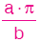nin esas ölçüsü aşağıdaki yolla da bulunabilir. a sayısı b nin 2 katına bölünür. Kalan p nin kat sayısı olarak paya yazılır payda aynen yazılır.
a nın b nin 2 katına bölümünden kalan k ise nin esas ölçüsü dir.

açısının esas ölçüsünü bulunuz.

açısının esas ölçüsünü bulunuz.

açısının esas ölçüsünü bulunuz.

açısının esas ölçüsünü bulunuz.

açısının esas ölçüsünü bulunuz.

II. TRİGONOMETRİK FONKSİYONLAR
A. KOSİNÜS FONKSİYONU

Bir x reel sayısını cosx e dönüştüren fonksiyona kosinüs fonksiyonu denir. Birim çember üzerinde P(x, y) noktası ile eşlenen açı olmak üzere, P noktasının apsisine, a reel (gerçel) sayısının kosinüsü denir ve cosa ile gösterilir.

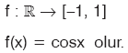
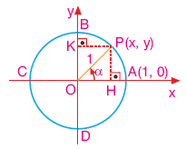 | x = cosa dır.  Kosinüs fonksiyonunun görüntü kümesi (aralığı), [–1, 1] dir. Yani, her için,
B. SİNÜS FONKSİYONU
Şekilde,
x = cosa, y = sina
|OK| = sina ve
|OH| = cosa olduğuna göre, OHP dik üçgeninde;
|OH|² + |PH|² = 1²
cos²a + sin²a = 1 dir.
Bir x reel sayısını sinx e dönüştüren fonksiyona sinüs fonksiyonu denir.
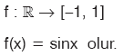
Birim çember üzerinde P(x, y) noktası ile eşlenen açı olsun. P noktasının ordinatına, a reel (gerçel) sayısının sinüsü denir ve sina ile gösterilir.
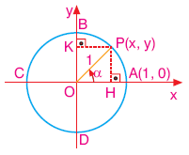 | y = sina  Sinüs fonksiyonunun görüntü kümesi (aralığı), [–1, 1] dir. Yani, her için,

Sonuç
Şekilde,
A(1, 0) olduğundan, cos0° = 1 ve sin0° = 0 dır.
B(0, 1) olduğundan, cos90° = 0 ve sin90° = 1 dir.
C(–1, 0) olduğundan, cos180° = –1 ve sin180° = 0 dır.
D(0, –1) olduğundan, cos270° = 0 ve sin270° = –1 dir.

ise x dar açısının ölçüsü kaç derecedir.

ise x dar açısının ölçüsü kaç derecedir.

ise x dar açısının ölçüsü kaç derecedir.

C. TANJANT FONKSİYONU
Birim çember üzerinde P(x, y) noktası ile eşlenen açı olsun. [OP nın x = 1 doğrusunu kestiği T noktasının ordinatına, a reel (gerçel) sayısının tanjantı denir ve tana ile gösterilir.
x = 1 doğrusuna tanjant ekseni denir.
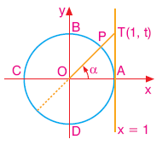
t = tana dır.

D. KOTANJANT FONKSİYONU
Birim çember üzerinde P(x, y) noktası ile eşlenen açı olsun. [OP nın y = 1 doğrusunu kestiği K noktasının apsisine, a reel (gerçel) sayısının kotanjantı denir ve cota ile gösterilir.
y = 1 doğrusuna kotanjant ekseni denir.

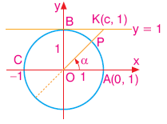
c = cota
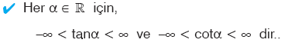

ise x dar açısının ölçüsü kaç derecedir.

ise x dar açısının ölçüsü kaç derecedir.

SIRA SİZDE

200 derece kaç radyandır.

radyan kaç derecedir.

37850sn derece dakika ve saniye cinsinden yazınız.

m(A)= 47° 27’ 35’’
m(B)= 22° 17’ 45’’ ise m(A)+m(B)=?

m(A)= 47° 25’ 12’’
m(B)= 22° 27’ 36’’ ise m(A)-m(B)=?

açısının esas ölçüsünü bulunuz.

açısının esas ölçüsünü bulunuz.

MATEMATİK’İM

açısının esas ölçüsünü bulunuz.

açısının esas ölçüsünü bulunuz
E. KOSEKANT, SEKANT FONKSİYONU
Birim çember üzerinde olmak üzere,
P noktasındaki teğetin y eksenini kestiği noktanın ordinatına, a reel (gerçel) sayısının kosekantı denir ve csca ile ya da coseca gösterilir.

P noktasındaki teğetin x eksenini kestiği noktanın apsisine, a reel (gerçel) sayısının sekantı denir ve seca ile gösterilir.
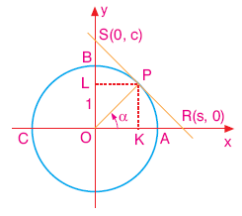
c = coseca
s = seca
Kural
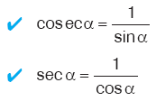
Sonuç
cosecx ve secx in sonucu (–1, 1) aralığındaki sayılara eşit olamaz.
1 + tan²x = sec²x
1 + cot²x = cosec²x

Aşağıdaki ifadelerin eşitini bulalım.
a)

b)

c)

d)

e)

f)
MATEMATİK’İM

g)

h)
Koordinat Sisteminde, Birim Çemberdeki Dört Bölgeye Göre Kosinüs ve Sinüs Fonksiyonlarının İşaretleri
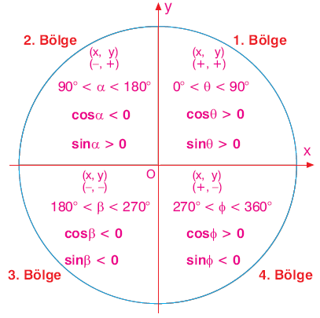

Uyarı
cosa nın işaretinin sina nın işaretine bölümü cota nın işaretini; sina nın işaretinin cosa nın işaretine bölümü tana nın işaretini verir.
4. bölgede de tana ile cota nın işareti aynıdır.

Aşağıdaki fonksiyonların işaretlerini bulunuz.
a) b) c)
d) e) f)
h) g) ı)

k) l)
F. DİK ÜÇGENDE DAR AÇILARIN
TRİGONOMETRİK ORANLARI
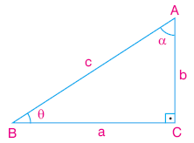
BCA dik üçgeninde, aşağıdaki eşitlikleri yazabiliriz.
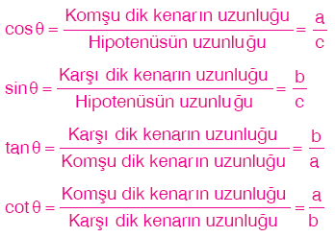

Ölçüleri toplamı 90° olan (tümler) iki açıdan birinin sinüsü, diğerinin kosinüsüne; birinin tanjantı, diğerinin kotanjantına; birinin sekantı, diğerinin kosekantına eşittir. Buna göre,
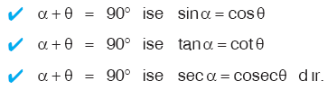
Bazı dar açıların trigonometrik değerleri aşağıda verilmiştir. Bu değerlerin çok iyi bilinmesi soruları daha hızlı çözmenizi sağlar.
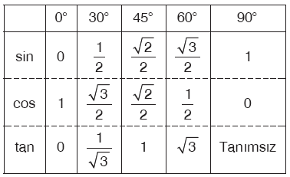

ise

MATEMATİK’İM

ise

ise

ise
x açısı; dar açı olarak kabul edilmek üzere, trigonometrik değerin hangi bölgede olduğu bulunur. Daha sonra, fonksiyonun o bölgedeki işareti belirlenir. Eşitliğin iki tarafında fonksiyonların adı farklı olur. Bu farklılık, sinüs için kosinüs, kosinüs için sinüs, tanjant için kotanjant, kotanjant için de tanjanttır.

x açısı; dar açı olarak kabul edilmek üzere, trigonometrik değerin hangi bölgede olduğu bulunur. Daha sonra, fonksiyonun o bölgedeki işareti belirlenir. Eşitliğin iki tarafında fonksiyonların adı aynı olur.

kural:
MATEMATİK’İM

dar açı
ise

dar açı
ise

dar açı
ise

TOPLAM FARK FORMÜLLERİ
MATEMATİK’İM

YARIM AÇI FORMÜLLERİ

MATEMATİK’İM

DÖNÜŞÜM FORMÜLLERİ

TERS DÖNÜŞÜM FORMÜLLERİ

MATEMATİK’İM

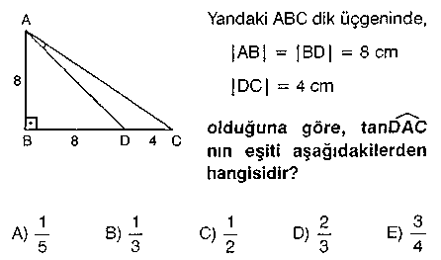

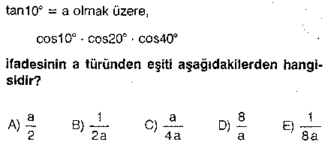

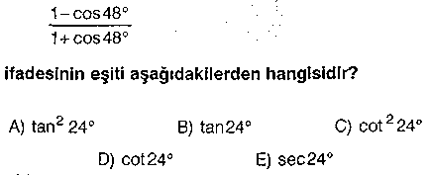

MATEMATİK’İM

TRİGONOMETRİ 2
I. PERİYODİK FONKSİYONLAR
f, A kümesinden B kümesine tanımlı bir fonksiyon olsun.
f : A ® B
Her x Î A için f(x + T) = f(x)
olacak şekilde sıfırdan farklı en az bir T reel sayısı varsa; f fonksiyonuna periyodik fonksiyon, T ¹ 0 reel sayısına f nin periyodu denir. Bu eşitliği gerçekleyen birden fazla T reel sayısı varsa, bunların pozitif olanlarının en küçüğüne f fonksiyonunun esas periyodu denir.f(x) in esas periyodu T ise, k tam sayı olmak üzeref(x) in periyodu k × T dir.
TRİGONOMETRİK FONKSİYONLARIN PERİYOTLARI
MATEMATİK’İM

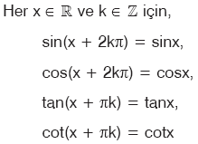
olduğu için sinx, cosx, tanx ve cotx fonksiyonları periyodiktir.
sinx ve cosx fonksiyonlarının periyodu 2kp, tanx ve cotx fonksiyonlarının periyodu kp dir.
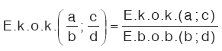
Buradaki kesirleri en sade biçimde olmalıdır.
sinx ve cosx fonksiyonlarının esas periyodu (k = 1 için) 2p; tanx ve cotx fonksiyonlarının esas periyodu p dir.
Kural
a, b, c, d birer reel sayı ve m pozitif tam sayı olmak üzere,
f(x) = a + b × sin^{m}(cx + d)
g(x) = a + b × cos^{m}(cx + d)
fonksiyonlarının esas periyotları T olsun.
Bu durumda,
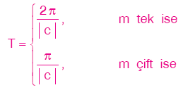
olur.
Kural
a, b, c, d birer reel sayı ve m pozitif tam sayı olmak üzere,
f(x) = a + b × tan^{m}(cx + d)
g(x) = a + b × cot^{m}(cx + d) fonksiyonlarının esas periyotları T olsun.
Bu durumda,
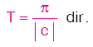
Kural
fonksiyonlarının esas periyodu, g(x) ve h(x) fonksiyonlarının esas periyotlarının en küçük ortak katına (e.k.o.k. una) eşittir.
Uyarı
f(x) = h(x) × g(x) olmak üzere, f(x) in esas periyodu, h(x) ve g(x) fonksiyonlarının esas periyotlarının en küçük ortak katına (e.k.o.k. una) eşit olmayabilir.
Eğer, f(x) = h(x) × g(x) in esas periyodu bulunacaksa, f(x) i fonksiyonların toplamı biçiminde yazarız. Sonrada toplanan fonksiyonların esas periyotlarının en küçük ortak katı alınır.
Yukarıdaki açıklamalar bölünen fonksiyonlar için de geçerlidir.

fonksiyonun esas peryodunu bulunuz.

fonksiyonun esas peryodunu bulunuz.
MATEMATİK’İM

fonksiyonun esas peryodunu bulunuz.

fonksiyonun esas peryodunu bulunuz.

II. TRİGONOMETRİK FONKSİYONLARIN GRAFİKLERİ
Trigonometrik fonksiyonların grafikleri çizilirken,
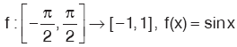 fonksiyonu bire bir ve örtendir.
fonksiyonu bire bir ve örtendir.
1. Fonksiyonun esas periyodu bulunur.
2. Bulunan periyoda uygun bir aralık seçilir.
3. Seçilen aralıkta fonksiyonun değişim tablosu yapılır. Bunun için, fonksiyonun bazı özel reel sayılarda alacağı değerlerin tablosu yapılır. Tabloda fonksiyonun aldığı değer bir sonraki aldığı değerden küçük ise (aldığı değer artmış ise) o aralığa sembolünü yazarız. Eğer, fonksiyonun aldığı değer bir sonraki aldığı değerden büyük ise (aldığı değer azalmış ise) o aralığa sembolünü yazarız.
4. Seçilen bir periyotluk aralıkta fonksiyonun grafiği çizilir. Oluşan grafik, fonksiyonun periyodu aralığında tekrarlanacağı unutulmamalıdır.
A. SİNÜS FONKSİYONUNUN GRAFİĞİ
fonksiyonunun grafiği aşağıda çizilmiştir.
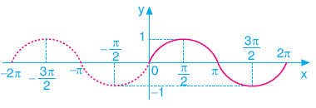

B. KOSİNÜS FONKSİYONUNUN GRAFİĞİ
fonksiyonunun grafiği aşağıda çizilmiştir.
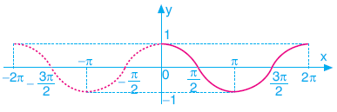

C. TANJANT FONKSİYONUNUN GRAFİĞİ
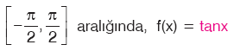
MATEMATİK’İM

fonksiyonunun grafiği kesiksiz olarak çizilmiştir.
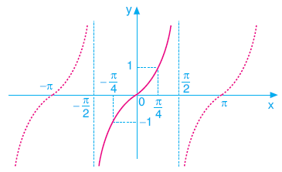
D. KOTANJANT FONKSİYONUNUN GRAFİĞİ
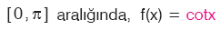
fonksiyonunun grafiği kesiksiz olarak çizilmiştir.
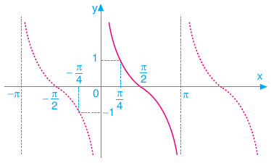
Sonuç
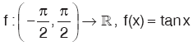 fonksiyonu bire bir ve örtendir.
fonksiyonu bire bir ve örtendir.

III. TERS TRİGONOMETRİK FONKSİYONLAR
A. ARKSİNÜS FONKSİYONU
f(x) = sinx fonksiyonunun tanım aralığı
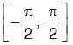 alınırsa bu fonksiyon bire bir ve örten olur.
Bu durumda,
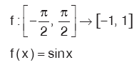
fonksiyonunun tersi,
f^{–1}(x) = sin^{–1}x veya f^{–1}(x) = arcsinx
şeklinde gösterilir ve
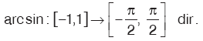

B. ARKKOSİNÜS FONKSİYONU
f(x) = cosx fonksiyonunun tanım aralığı
[0, p] alınırsa bu fonksiyon bire bir ve örten olur. Bu durumda,
f : [0, p] ® [–1, 1]
f(x) = cosx
fonksiyonunun tersi,
f^{–1}(x) = cos^{–1}x veya f^{–1}(x) = arccosx
şeklinde gösterilir ve
MATEMATİK’İM

arccos : [–1, 1] ® [0, p] dir.

C. ARKTANJANT FONKSİYONU
f(x) = tanx fonksiyonunun tanım aralığı
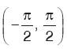 alınırsa bu fonksiyon bire bir ve örten olur.
Bu durumda,
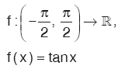
fonksiyonunun tersi,
f^{–1}(x) = tan^{–1}x veya f^{–1}(x) = arctanx
şeklinde gösterilir ve

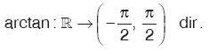

D. ARKKOTANJANT FONKSİYONU
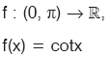
fonksiyonu bire bir ve örtendir.
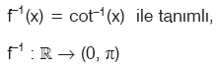
fonksiyonuna cotx in ters fonksiyonu denir. Kotanjant fonksiyonunun tersi,
şeklinde gösterilir.

Sonuç
Bir fonksiyonun ters fonksiyonunun ters fonksiyonu fonksiyonun kendisine eşittir.
sin(arcsinx) = x tir.
cos(arccosx) = x tir.
tan(arctanx) = x tir.
cot(arccotx) = x tir.

Sonuç
q = arcsinx ise, x = sinq dır.
q = arccosx ise, x = cosq dır.
q = arctanx ise, x = tanq dır.
q = arccotx ise, x = cotq dır.

MATEMATİK’İM

IV. ÜÇGENDE TRİGONOMETRİK BAĞINTILAR
A. SİNÜS TEOREMİ
Kural
Bir ABC üçgeninin kenar uzunlukları a, b, c; çevrel çemberinin yarıçapı R birim olmak üzere,
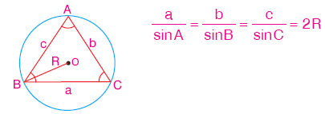

B. KOSİNÜS TEOREMİ
Kural
Bir ABC üçgeninin kenar uzunlukları; a, b, c olmak üzere,
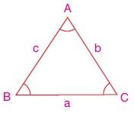
a² = b² + c² – 2. b.c.cosA dır.
b² = a² + c² – 2.a.c.cosB dir.
c² = a² + b² – 2.a.b.cosC dir.

C. ÜÇGENİN ALANI
Bir ABC üçgeninin kenar uzunlukları; a, b, c olmak üzere,

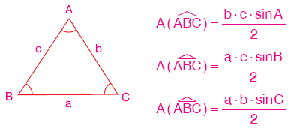

MATEMATİK’İM

MATEMATİK’İM

TRİGONOMETRİ 4
TRİGONOMETRİK DENKLEMLER
İçinde bilinmeyenin trigonometrik fonksiyonları bulunan, bilinmeyenin bazı değerleri için doğru olan eşitliklere, trigonometrik denklemler denir. Denklemi sağlayan değerlere, denklemin kökleri; köklerin oluşturduğu kümeye de çözüm kümesi denir. Çözüm kümesini bulmak için yapılan işlemlere de denklemi çözme denir.

A. cosx = a DENKLEMİNİN ÇÖZÜMÜ
Kosinüsü a olan reel sayıların, birim çemberdeki görüntüleri C ve D noktaları olsun.
olur.
Bu durumda, cosx = a nın çözüm kümesi,

C noktası
D noktasına reel sayısı karşılık gelir.
Sonuç
cosx = cosa biçimindeki denklemlerin çözüm kümesi:

denkleminin çözüm kümesini bulunuz.

denkleminin aralığında çözüm kümesini bulunuz.

denkleminin aralığında çözüm kümesini bulunuz.

denkleminin aralığında çözüm kümesi kaç elemanlıdır?

MATEMATİK’İM

B. sinx = a DENKLEMİNİN ÇÖZÜMÜ
Sinüsü a olan reel sayıların, birim çemberdeki görüntüleri C ve D noktaları olsun.
olur.
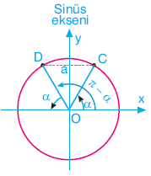
C noktası
D noktasına reel sayısı karşılık gelir.

denkleminin çözüm kümesini bulunuz.

denkleminin aralığında çözüm kümesini bulunuz.

C. tanx = a DENKLEMİNİN ÇÖZÜMÜ
Tanjantı a olan reel sayıların, birim çemberdeki görüntüleri C ve E noktaları olsun.
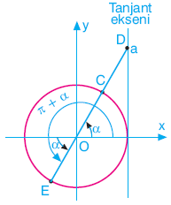
olmak üzere,
C noktasına ve
E noktasına
reel sayısı karşılık gelir.
Her iki açının da tanjant eksenindeki görüntüsü D noktasıdır.
Tanjant fonksiyonunun esas periyodu olduğundan tanx =a nın çözüm kümesi
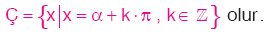

denkleminin çözüm kümesini bulunuz.

D. cotx = a DENKLEMİNİN ÇÖZÜMÜ
Kotanjantı a olan reel sayıların, birim çemberdeki görüntüleri C ve E noktaları olsun.
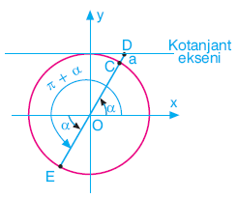
MATEMATİK’İM

olmak üzere,
C noktasına, ve
E noktasına, reel sayısı karşılık gelir.
Her iki açının da kotanjant eksenindeki görüntüsü D noktasıdır.
Kotanjant fonksiyonunun esas periyodu p olduğundan cotx = a nın çözüm kümesi,
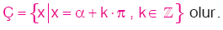

denkleminin aralığında çözüm kümesini bulunuz.

Uyarı
Bir trigonometrik denklemin herhangi bir aralıktaki kökü istendiğinde, denklemin çözüm kümesi bulunur. Daha sonra k yerine, … , –1, 0, 1, … tam sayıları yazılarak kökler bulunur. Bu köklerden verilen aralıkta olanları alınır.

